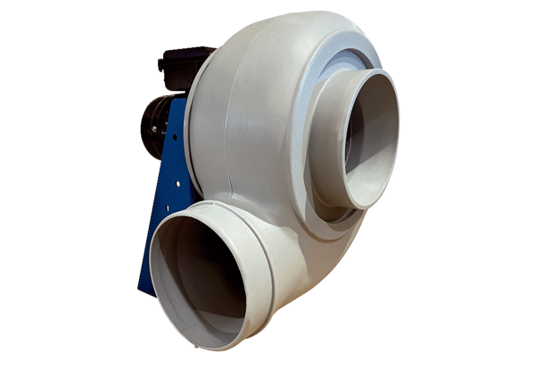Radijalno puhalo GRK R 31/2 EJedinica za pakiranje: 1 komAsortiman: C
Broj artikla: 0073.0509Proizvođač: MAICO

